Documento de Especificação Funcional

Projeto de Software e Web

ETESP - Informática

**Projeto:** Cafeteria

Equipe:Daniel, Gabriel, Joedson e Henrique

Participantes **Erro! Indicador não definido.**  
1 Introdução 4

1.1 Referências 4  
2. Arquitetura da Solução 4

3. Login de Usuário 5

4. Cadastrar Funcionários 6

9. Cadastrar Produtos 8

10. Modificar Produtos 9

1. Introdução

Este documento especifica os casos de uso e requisitos não funcionais (RFs) do projeto intitulado Cafeteria referente ao projeto de PTCC do 2º módulo de Informática, da Instituição ETESP. O objetivo do documento é fornecer aos desenvolvedores as informações necessárias para o projeto e implementação, assim como para a realização dos testes e homologação da aplicação.

1.1 Referências

Os documentos abaixo serviram de referência para a criação do documento de Projeto:

- http://www.ic.unicamp.br/~ariadne/mc436/1s2013/Modelo_doc_casos_uso.pdf - https://itcorpora.wordpress.com/2009/02/13/especificacao-funcional-%E2%80%93-estrutura-do-documento-2%C2%AA-parte/

2. Arquitetura da Solução

1 - Camada de apresentação: Camada responsável para concentrar os dados do sistema com os quais os usuários interagem (como aplicação desktop e Web);

2 - Camada de negócios: Camada onde são definidas as regras do negócio e os seus serviços (regras de negócio da livraria, de utilização do sistema e da aplicação Web);

3 - Camada de dados: Camada responsável pelo armazenamento e recuperação dos dados persistentes do sistema (banco de dados).

3. Visão Geral das Funcionalidades

Esta seção apresenta as funcionalidades projetadas para o sistema, obedecendo ao escopo definido no planejamento.

Para realizar o login, será apresentada a tela abaixo:

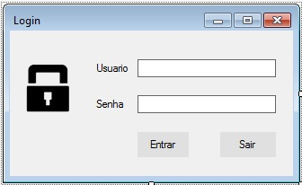

O funcionário/gerente acessa o aplicativo C#.

Entra com as informações necessárias para efetuar o login.

O aplicativo abre a tela inicial.

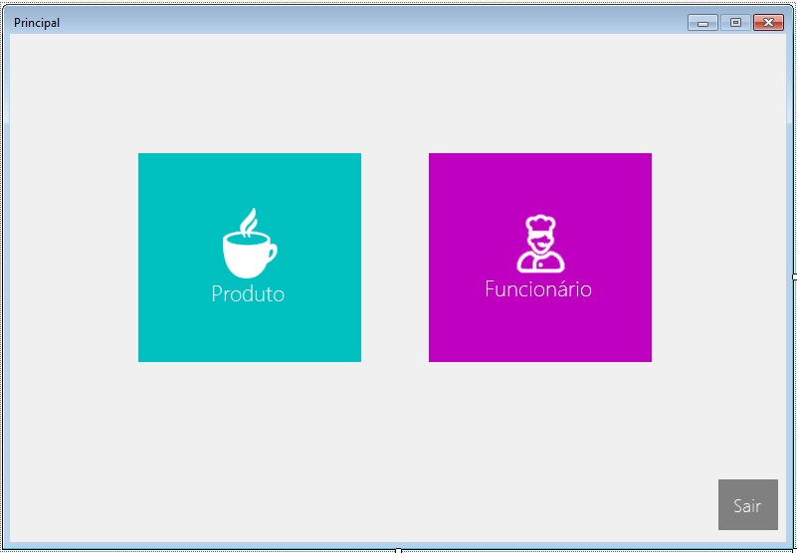

O funcionário/gerente escolhe o procedimento que deseja fazer. Neste caso mostramos a aba Funcionários:

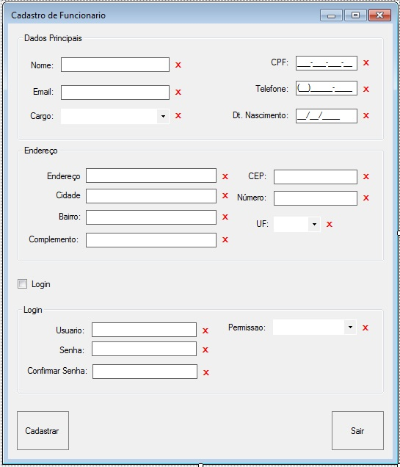

Neste caso, podemos ver um X em cada campo do formulário, pois indica que as informações contidas nele não atendem ao que pede o formulário.

O funcionário/gerente preenche os requisitos com as informações do usuário nos respectivos campos, e após isso clica em Cadastrar.

O aplicativo salva no banco as informações, e informa ao usuário que foi devidamente gravado (caso tenha preenchido devidamente o formulário). E fechara automaticamente.

Caso o funcionário/gerente queira alterar algum dado, irá realizar a pesquisa na caixa “Pesquisar Nome” ao lado, conforme mostra a figura abaixo: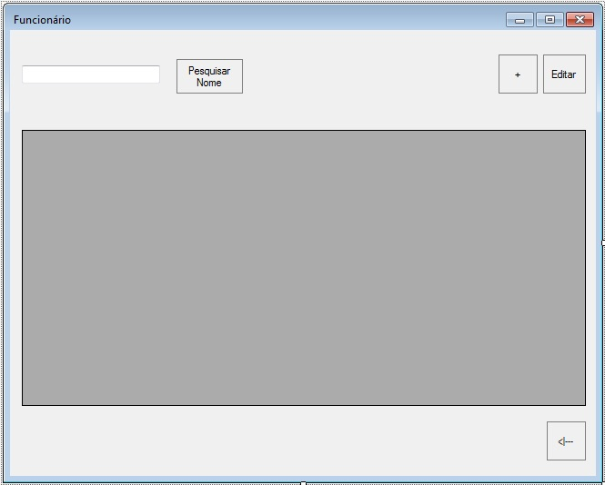

O aplicativo abrirá os dados gravados (puxando-os do banco).

O funcionário/gerente escolherá o usuário de seu desejo e clicará para que seja exibido, e então colocará seus dados nos campos e, assim que tiver alterado clicará em Alterar. Se quiser excluir um usuário somente selecione o usuário desejado e então irá até o ícone de exclusão.

O aplicativo irá desativá-lo dentro do banco de dados.

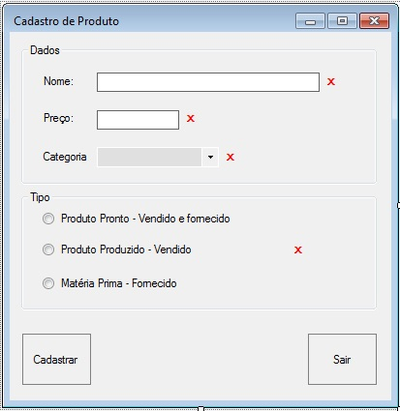

O funcionário/gerente preenche os requisitos com as informações do produto nos respectivos campos, e após isso clica em Cadastrar (como notamos também na situação anterior, o X indica que os campos não estão corretamente preenchidos, o que facilita na hora de achar o erro em caso de informação inválida).

O aplicativo salva as informações no banco e, informa ao usuário que foi devidamente gravado (caso tenha preenchido devidamente o formulário). O programa fechará automaticamente.

Caso o usuário queira alterar algum dado, irá até o ícone de pesquisa, e realiza os procedimentos a seguir:

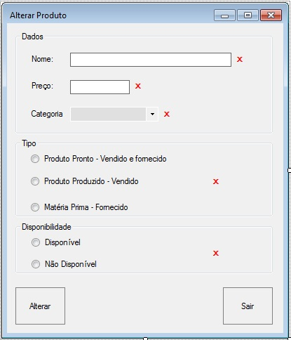

O aplicativo abrirá os produtos gravados (puxando-os do banco).

O usuário preenche os requisitos com as informações do produto nos respectivos campos e/ou adicionando seu nome e categoria como também o tipo e a disponibilidade, e após isso clicará em Alterar.

O aplicativo altera as informações no banco, e informa ao usuário que foi devidamente alterado (caso tenha preenchido devidamente o formulário), e fechará automaticamente.

Caso queira excluir um produto fará o mesmo processo de pesquisa, e então ao invés de alterar as informações, irá até o ícone de exclusão.

O aplicativo irá desativá-lo de dentro do banco de dados.